Республиканский конкурс исследовательских и туристических проектов «Экскурс-прорыв: направление - Осетия»

ТЕМА:
"Сельский туризм: домашние животные горцев Осетии"

Работу выполнила:Кабисова Диана,
Ученица 8«В» МБОУ СОШ №22

ИМЕНИ ПОЛНОГО КАВАЛЕРА ОРДЕНА СЛАВЫ

КОНЯЕВА ВИКТОРА МИХАЙЛОВИЧА

Руководитель: Джелиева Валентина Гавриловна,
учитель географии МБОУ СОШ №22

2026

Оглавление

1. Введение..........................................................................................................стр3
1.1. Гипотеза..................................................................................................стр3
2. Актуальность...................................................................................................стр4
3. Цель и задачи...................................................................................................стр4-5
4. Основная часть................................................................................................стр5
4.1. Виды домашних животных, разводимых горцами Осетии................стр5
4.2. Роль животных в быту горцев (исторический аспект).........................................................................................стр5
4.3. Животноводство и экономика.............................................................................................................стр6
4.4. Сельский туризм и животные................................................................стр6
4.5. Традиционные ремёсла, связанные с животноводством.................................................................................................стр7
4.6. Потенциал развития сельского туризма..................................................................................................................стр 7
4.7. Туристические маршруты с участием животных...............................................................................................................стр8
4.8. Культурное значение домашних животных...............................................................................................................стр8-9
5. Результаты исследования.................................................................................стр9
6. Заключение........................................................................................................стр10
7. Список использованной литературы...............................................................стр11
8.Приложение……………………………………………………………………стр12-15

Введение

Я выбрала эту тему, потому что с детства меня окружают традиции моего народа. Моя семья часто выезжает в сёла: Ольгинское и Донгарон, где мы общаемся с родственниками, которые держат скот. Мне всегда было интересно наблюдать, как ухаживают за животными, как из молока получается сыр, а из шерсти – тёплые носки и войлоки. Иногда я помогаю своим родственникам на каникулах. Это очень интересно и увлекательно.

Когда я узнала, что сельский туризм в Осетии активно развивается, я задумалась: а можно ли сделать так, чтобы туристы не просто фотографировались на фоне гор, но и по-настоящему познакомились с жизнью горцев? Домашние животные – это та нить, которая связывает прошлое и настоящее, экономику и культуру. Изучая эту тему, я смогла лучше понять свой край и, возможно, предложить идеи, которые помогут сохранить наше наследие и привлечь в республику больше гостей.

Сельский туризм в последние годы становится всё более популярным направлением внутреннего туризма. Он позволяет горожанам прикоснуться к традиционному укладу жизни, познакомиться с природой и культурой разных регионов. Республика Северная Осетия – Алания обладает богатейшим потенциалом для развития этого вида туризма, особенно в части знакомства с домашними животными, которые веками были основой хозяйства горцев.

Гипотеза

Мы предполагаем, что домашние животные не только играют ключевую роль в экономике и быте горцев Осетии, но и могут стать основой для устойчивого развития сельского туризма, способствуя сохранению культурного наследия и привлечению туристов.

Актуальность

Актуальность темы обусловлена несколькими факторами. Во-первых, сельский туризм признан перспективным направлением развития туризма в Осетии. Во-вторых, знакомство туристов с бытом горцев и их традициями разведения животных позволяет сохранить и популяризировать уникальное культурное наследие. В-третьих, глубокое изучение роли домашних животных помогает создать востребованные туристические продукты, которые приносят доход сельским жителям и стимулируют развитие отдалённых поселений.

В условиях оттока молодёжи из горных сёл и старения населения развитие сельского туризма на базе традиционных отраслей, таких как животноводство, может стать действенным инструментом:
- создания новых рабочих мест для местных жителей;
- поддержки малого семейного предпринимательства;
- сохранения исторической застройки и инфраструктуры сёл;
- повышения привлекательности сельской жизни для молодого поколения.

Цель и задачи проекта

Цель: изучить роль домашних животных в сельском туризме Осетии и их значение для быта горцев.

Задачи:

· Исследовать виды домашних животных, разводимых горцами.
· Проанализировать вклад животноводства в экономику сельских районов.
· Изучить существующие туристические программы, связанные с животноводством.
· Выявить потенциал развития сельского туризма на основе использования домашних животных.

Основная часть

Виды домашних животных, разводимых горцами
В горских хозяйствах Осетии традиционно разводят несколько основных видов домашних животных:
· Овцы и козы — дают шерсть, молоко, мясо, шкуры. Овцеводство всегда было ведущей отраслью.
· Коровы — источник молока для приготовления осетинских сыров, масла, сметаны.
· Лошади — используются как транспорт в горах, а также для конных прогулок туристов.п
· Птицы (куры, гуси, индейки) — поставляют яйца и мясо.
· Ослы и мулы — незаменимые вьючные животные для передвижения по горным тропам.

Каждый из этих видов животных вносит свой вклад в обеспечение семей и создание привлекательных туристических услуг.

Роль животных в быту горцев (исторический аспект)

Скотоводство является древнейшей отраслью хозяйства на территории Осетии, его истоки восходят к VII–IV векам до нашей эры (кобанская культура). Овцеводство всегда было наиболее развитым: овца давала пищу, одежду, материал для жилища. Крупный рогатый скот служил эквивалентом обмена, мерой богатства. Лошадь была символом уважения, использовалась в воинских и погребальных обрядах, а также в скачках, посвящённых божествам. Эти традиции сохранялись веками и во многом определили уклад жизни горцев.

Животноводство и экономика
Для многих горских семей животноводство остаётся основным источником дохода. Оно обеспечивает занятость в сельской местности, способствует сохранению поселений, предотвращая отток населения в города. Реализация продукции (сыры, масло, мясо, шерсть, кожа) позволяет развивать локальные бренды и привлекать туристов, заинтересованных в натуральных продуктах. По оценкам, в структуре доходов сельских районов доля животноводства достигает 60%.

Сельский туризм и животные
Животные становятся активными участниками туристических программ:

· Экскурсии на фермы — туристам показывают уход за животными, процесс дойки, стрижки овец.
· Конные прогулки — маршруты верхом по живописным ущельям и горным тропам.
· Мастер-классы — по сыроварению, валянию войлока, изготовлению изделий из шерсти.
· Агротуризм — проживание в горской семье с полным погружением в хозяйственный быт.
· Взаимодействие с животными в рамках туристических программ несёт и экологическое просвещение:
- туристы узнают о принципах устойчивого животноводства в горах;
- знакомятся с рациональным использованием природных ресурсов;
- видят, как традиционные методы ведения хозяйства минимизируют воздействие на хрупкую горную экосистему.
Это формирует ответственное отношение к природе и поддерживает идею «зелёного» туризма.

Такие форматы позволяют туристам не только наблюдать, но и участвовать в традиционных занятиях, что повышает ценность путешествия.

Традиционные ремёсла, связанные с животноводством

Продукты животноводства служат сырьём для множества ремёсел:

· Обработка кож и шкур — из них шьют тулупы, папахи, шаровары, обувь.
· Валяние бурок и войлока — тёплая одежда и покрытия для жилищ.
· Производство сукна, платков, чулок из овечьей и козьей шерсти.
· Изготовление мешков и пастушьих сумок из козьих шкур — традиционные предметы быта.

Эти ремёсла могут быть не только источником дохода, но и объектом показа для туристов, желающих узнать о традиционной культуре.

Потенциал развития сельского туризма

Анализ ситуации позволяет выделить следующие направления роста:

· Увеличение числа туристических программ, включающих взаимодействие с животными (гастрономические туры, этно-выходные).
· Создание тематических ферм («Осетинская овца», «Конная ферма», «Козий сыр»).
· Развитие инфраструктуры: строительство гостевых домов, улучшение дорог к высокогорным сёлам.
· Обучение горцев навыкам организации туристических услуг и гостеприимства.

Реализация этих направлений позволит привлечь больше туристов и повысить доходы сельских жителей.

Туристические маршруты с участием животных

Уже сейчас можно выделить несколько успешных маршрутов:

· «Овцеводство в горах» — экскурсия на летние пастбища, участие в стрижке овец, дегустация молодого сыра.
· «Конный туризм» — многодневные маршруты верхом, знакомство с местными породами лошадей.
· «Молочное хозяйство» — мастер-класс по осетинскому сыроварению в частном хозяйстве.

Эти маршруты демонстрируют высокий спрос со стороны туристов и могут быть масштабированы.

Культурное значение домашних животных

Животные фигурируют и в языке, и в этикете:

- почётное место за столом («фарн») традиционно отводилось тому, кто принёс голову жертвенного животного;
- в осетинском языке сохранились устойчивые выражения, связанные со скотом («быть крепким, как бык», «быть быстрым, как горный козёл»);
- обычай угощения гостей сыром и мясом — не просто гостеприимство, а сакральная традиция, восходящая к культу предков и божеств-покровителей скота.

Животные занимают важное место в духовной культуре осетин:

· Божество Фалвара — покровитель овец и мелкого рогатого скота.

· Обряды с лошадьми — посвящение коня святилищу, скачки в честь божеств, поминальные обряды.

· Традиционные праздники (например, Джеоргуыба) включают демонстрацию навыков верховой езды.

· Фольклор и мифология — животные часто выступают героями нартских сказаний, пословиц и притч.

Сохранение и трансляция этих культурных смыслов через туризм усиливает интерес к региону.

Результаты исследования

В ходе работы были получены следующие результаты:

· Выделено 5 основных видов домашних животных, сохраняющих хозяйственную и культурную значимость.
· Определены 4 ключевые роли животных: экономическая, транспортная, ремесленная, обрядово-культурная.
· Выявлены 3 популярных туристических программы, уже реализуемых в регионе.
· Сформулированы 5 направлений развития сельского туризма на основе животноводства.

Эти данные подтверждают гипотезу о высоком потенциале использования домашних животных в сфере туризма.

Заключение

Домашние животные остаются неотъемлемой частью материальной и духовной культуры горцев Осетии. Животноводство является основой для устойчивого развития сельского туризма, сохранения традиций и поддержки экономики отдалённых поселений. Туристические программы, включающие взаимодействие с животными, позволяют туристам глубже понять самобытность региона, а местным жителям — получать дополнительный доход, не разрушая традиционный уклад.

Как гласит осетинская пословица: «Горец без скота — что дерево без корней». Сохраняя животноводческие традиции и встраивая их в современные туристические форматы, мы сохраняем корни культуры Осетии.

Список использованной литературы

1. Абаев В.И. Историко-этимологический словарь осетинского языка. – М.: Наука, 1973.(https://rusneb.ru/catalog/000199_000009_005641673/)
2. Дзадзиев А.Б., Караев С.М. Этнография и традиционная культура осетин. – Владикавказ: Ир, 2002.
3. Материалы Министерства туризма Республики Северная Осетия – Алания.
4. https://cyberleninka.ru/article/n/agroturizm-v-respublike-severnaya-osetiya-alaniya

5. https://sciup.org/prioritety-razvitija-agrarnogo-turizma-kak-alternativnogo-napravlenija-140116252

Приложение:

Рисунок 1

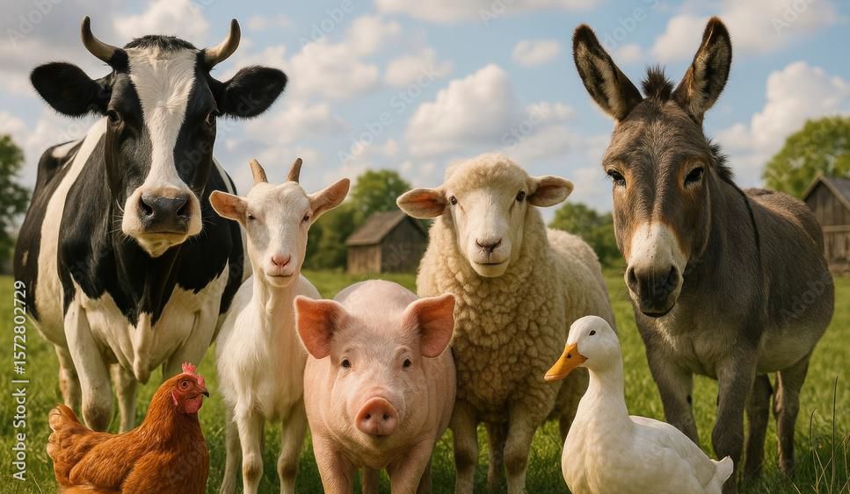

Рисунок 2

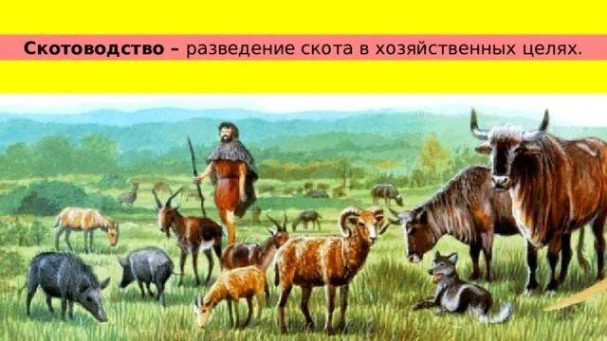

Рисунок 3

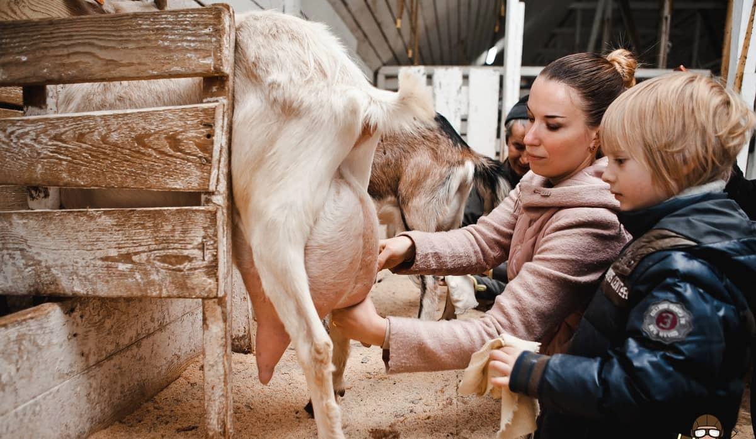

Рисунок 4

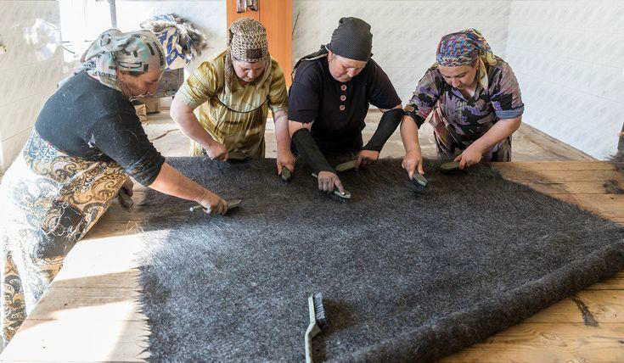

Рисунок 5

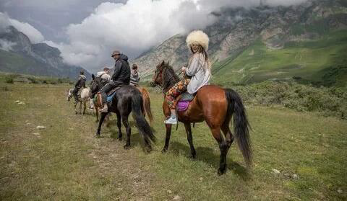

Рисунок 6

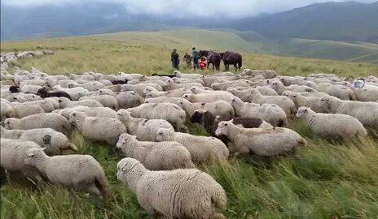

Рисунок 7

